**作 者 推 荐**

**来自希腊的温馨女性故事**

**艾玛·考威尔（Emma Cowell）**

**作者简介：**

**艾玛·考威尔（Emma Cowell）**和她的丈夫托尼以及他们毛绒绒的宝贝——一只名叫帕布什卡·杰拉尔德·考威尔的俄罗斯蓝猫——住在康沃尔。作为一名前演员和BBC主持人，艾玛在过去十年中一直在儿童缓和治疗的筹款部门工作，目前是国家慈善机构“携手共度人生”（Together for Short Lives）的慈善主管。

靠说话为生的人跳槽到写作是一个自然的过程，因为讲故事是她迄今为止职业生涯的核心。

在工作之余，艾玛热衷于垂钓，在丢掉冠军头衔前，她在康沃尔保持了10多年的记录。她还没有从败北这件事中缓过来，但试图通过练习瑜伽来保持冷静。此外，作为一个热衷于语言的人，艾玛正试图学习希腊语，以保持她对这个国家的热爱，她的处女作就设定在那里。除了在小酒馆和面包店，她还不能在其他地方熟练使用这门语言。

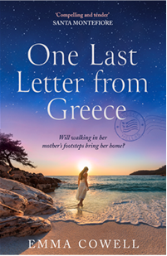**中文书名：《来自希腊的最后一封信》**

**英文书名：ONE LAST LETTER FROM GREECE**

**作 者：Emma Cowell**

**出 版 社：Avon**

**代理公司：Blake Friedmann/ANA/Conor**

**页 数：400页**

**出版时间：2022年7月**

**代理地区：中国大陆、台湾**

**审读资料：电子稿**

**类 型：女性小说**

**内容简介：**

**为乔乔·莫伊斯（Jojo Moyes)和维多利亚·希斯洛普(Victoria Hislop)的粉丝们献上的一部以希腊为背景的温暖、振奋、浪漫的处女作。**

一个引人入胜的温柔故事，由一个令人振奋的文学新声优美地讲述出来。

——桑塔·蒙特菲奥雷（Santa Montefiore）

艾玛·考威尔讲述了一个关乎家族秘密、爱情和损失的情感丰富、扣人心弦的故事……让我想起了《美食，祈祷，恋爱》（*Eat, Pray, Love*）和《托斯卡纳艳阳下》（*Under the Tuscan Sun*）这样让人手不释卷的作品。

——《纽约时报》畅销书作家阿德里亚娜·特里吉安尼（Adriana Trigiani）

在她的艺术家母亲去世后，三十多岁的英国女人苏菲决定去她母亲在希腊最喜欢的地方，寻找她的一幅业已丢失的、难以追踪的画。

在那里，她发现了意想不到的爱情和冒险，并发现了关于她母亲过去的秘密，这些秘密帮助她重新审视自己的生活并继续前进。

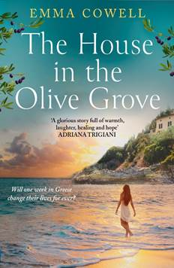**中文书名：《橄榄林里的房子》**

**英文书名：THE HOUSE IN THE OLIVE GROVE**

**作 者：Emma Cowell**

**出 版 社：Avon**

**代理公司：Blake Friedmann/ANA/Conor**

**页 数：430页**

**出版时间：2023年5月**

**代理地区：中国大陆、台湾**

**审读资料：电子稿**

**类 型：女性文学**

**内容简介：**

**故事发生在一个风景秀丽的希腊村庄，讲述了友谊和美食是如何抚平过去的伤痛。艾玛·考威尔不仅自己热爱美食，而且有一种让别人也对希腊味道垂涎不已的特殊才能。所以，这部小说不但暖心，还能让你的胃口大开！**

厨师玛丽亚在故乡希腊佩塔利迪村经营着一所成功的烹饪学校，同时努力逃避着过去的秘密；美食记者凯拉本以为希腊之行只是一次寻常的出差，临行前却发现自己的整个生活都是谎言；珠宝匠人亚历桑德拉一直活得随心所欲，也为此付出了代价，却刚刚得知了一些非常不幸的消息。

三个经历迥异的女人相遇在橄榄林的房子里，友谊之花不期然地绽开，每个人都开始重新发现自我。希腊精致奢华的美食、蓝宝石色调的海水、金黄色的沙滩，是否能给她们带来孜孜以求的答案？

艾玛·考威尔的第二部小说，完全把人带入另外一个世界。尤其适合喜爱维多利亚·希斯洛普（Victoria Hislop）、卡罗尔·柯克伍德（Carol Kirkwood）和凯伦·斯旺（Karen Swan）的读者。

**媒体评价：**

“艾玛·考威尔在她精彩的小说中创造了充满温暖、欢笑、治愈和希望的世界。《橄榄林里的房子》是一个颂扬了爱之力量的动人故事。”

——阿德里安娜•翠吉亚妮（Adriana Trigiani）

“我很喜欢《橄榄林的房子》。这是一首友谊和爱情的赞歌，非常完美。”

——丽兹·芬威克（Liz Fenwick）

“有美味加持，有女性的团结，有友谊和浪漫——完美的夏日读物。你还需要什么呢？”

——娜迪亚·马克斯（Nadia Marks）

“热情真切，回味悠远，感人至深。这是个非常动人的故事。”

——凯特·弗罗斯特（Kate Frost）

“阳光和友情，破碎的心灵和久藏的秘密。考威尔的文字和她描述的食物一样精致美味。”

——珍妮·基尔（Jennie Keer）

“一部关于姐妹情谊、可贵勇气和人生新开端的小说，读来让人欢欣鼓舞。”

——泰莎·哈里斯（Tessa Harris）

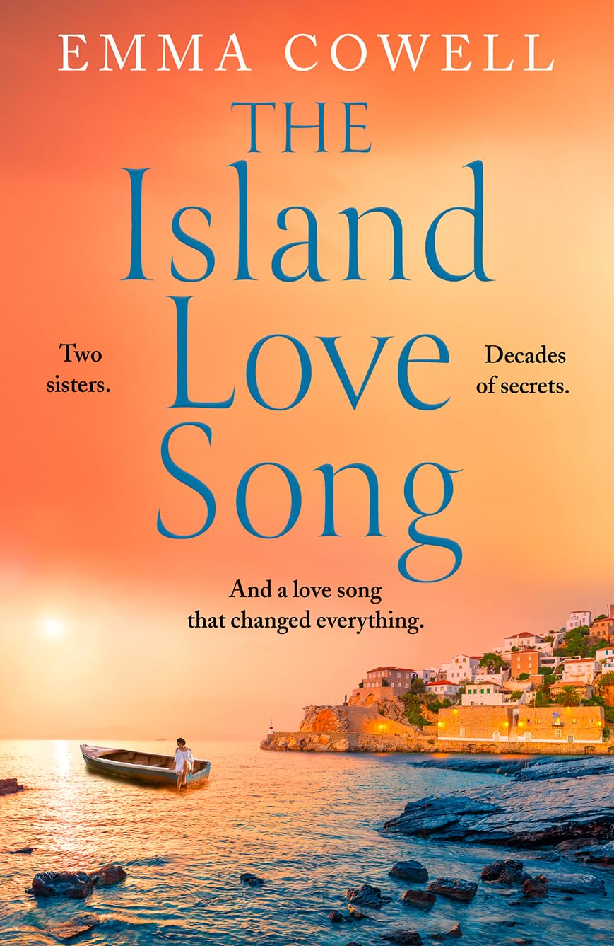**中文书名：《海岛恋歌》**

**英文书名：THS ISLAND LOVE SONG**

**作 者：Emma Cowell**

**出 版 社：Avon**

**代理公司：Blake Friedmann/ANA/Conor**

**页 数：384页**

**出版时间：2024年6月**

**代理地区：中国大陆、台湾**

**审读资料：电子稿**

**类 型：女性小说**

**内容简介：**

对大多数人来说，希腊海德拉岛是一个风景如画的世外桃源；然而，对艾拉（Ella）和乔治娅（Georgia）两姐妹来说，这里却埋藏着她们最黑暗的秘密。现在，随着她们回到希腊，撒下母亲的骨灰，是时候面对过去了。

艾拉正饱受一首情歌的困扰。多年以前，为她写下这首歌的男人伤透了她的心。她渴望寻得内心的宁静，只有这样她才能埋葬过往的伤痛，继续自己的生活。

乔治娅表面上装作生活中的一切都很完美，心中却满是愧疚。如果她隐瞒了几十年的秘密泄露，她们的家庭将从此变得面目全非。

**海岛催促着姐妹俩面对真相，但她们能在过去的废墟上创造未来吗？**

**感谢您的阅读！**

**请将反馈信息发至：版权负责人**

**Email**：[**Rights@nurnberg.com.cn**](mailto:Rights@nurnberg.com.cn)

安德鲁·纳伯格联合国际有限公司北京代表处

北京市海淀区中关村大街甲59号中国人民大学文化大厦1705室, 邮编：100872

电话：010-82504106, 传真：010-82504200

公司网址：[http://www.nurnberg.com.cn](http://www.nurnberg.com.cn/)

书目下载：<http://www.nurnberg.com.cn/booklist_zh/list.aspx>

书讯浏览：<http://www.nurnberg.com.cn/book/book.aspx>

视频推荐：<http://www.nurnberg.com.cn/video/video.aspx>

豆瓣小站：<http://site.douban.com/110577/>

新浪微博：[安德鲁纳伯格公司的微博_微博 (weibo.com)](https://weibo.com/1877653117/profile?topnav=1&wvr=6)

微信订阅号：ANABJ2002

